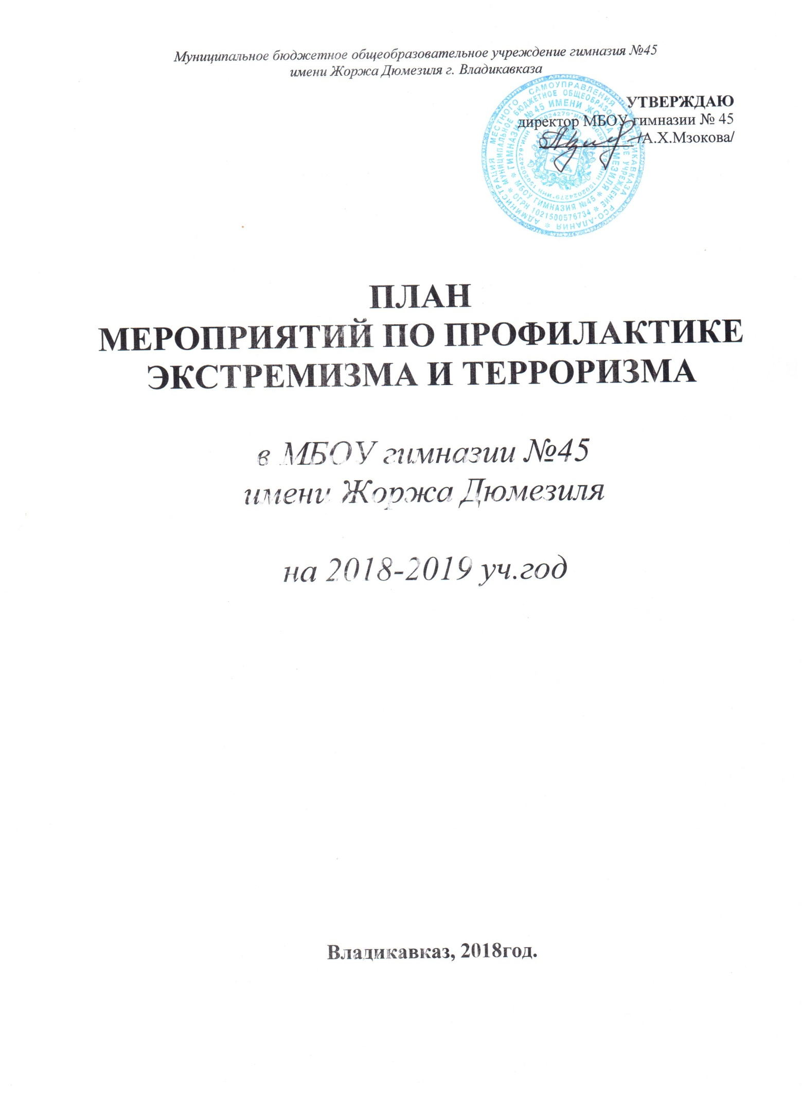
Цель: обеспечение координации всех работников гимназии по противодействию экстремизма и терроризма в образовательном учреждении МБОУ гимназии №45, выработка мер, направленных на нормализацию межэтнических и межконфессиональных отношений.
Задачи:
- реализация требований законодательных и иных нормативных актов в области обеспечения безопасности гимназии;
- обеспечение безопасности обучающихся, работников гимназии во время уроков и во внеурочное время путем повышения безопасности их жизнедеятельности.
- совершенствование теоретических знаний обучающихся, педагогов, работников гимназии, родителей по вопросу противодействия экстремизму и терроризму;
- практическая проверка готовности обучающихся гимназии правильно действовать в чрезвычайных ситуациях;
- воспитание у обучающихся гимназии уверенности в эффективности мероприятий по защите от чрезвычайных ситуаций;
- создание условий для активного включения обучающихся в социально-экономическую культурную жизнь общества;
- воспитание уважительного отношения к представителям других национальностей и конфессий.

План мероприятий
по профилактике экстремизма и терроризма
на 2018-2019 учебный год

№ п/п | Содержание мероприятия |  | Ответственные |  | Сроки
1. Организация работы с педагогическим коллективом
1 | Обновление и корректировка документов нормативно-правовой базы по безопасной организации учебно-воспитательного процесса в гимназии | Директор,  Мзокова А.Х. |  | постоянно
2 | Составление графика дежурства администрации, педагогического персонала, классов по гимназии и столовой | Зам. директора, Кокаева С.В. |  | август
3 | Должностные инструкции по организации дежурства (ознакомление под подпись) | Зам.директора Кокаева С.В. |  | август
4 | Организация пропускного режима в ОУ | Администрация |  | постоянно
5 | Проведение плановых и внеплановых инструктажей по профилактики терроризма и экстремизма, правилам поведения при угрозе террористического акта | Администрация |  | По мере необходим. (не реже 2 раза в год)
6 | Обследование гимназии на предмет оценки уровня антитеррористической защищённости, эффективности охранно-пропускного режима в зданиях гимназии. | Зам.дир. по АХЧ Дзотов А.Н. |  | 2018-2019гг.  (2 раза  в год)
8 | Проведение Недели толерантности | Кокаева С.В.,  Учителя истории, обществ., класс.рук |  | Октябрь 2018 года
9 | Организация и проведение семинаров педагогических работников гимназии:  «Проблемы воспитания толерантности…»; «Как обучать толерантности»; | Зам. директора, Кокаева С.В. психолог,  Романчук В.Э. |  | в течение года
10 | Разработка методических рекомендаций по профилактике терроризма и экстремизма | Кокаева С.В.  Учитель ОБЖ Валиев Р.Т. |  | Октябрь 2018 год
11 | Проведение конкурса методических разработок и открытых мероприятий по профилактике терроризма и экстремизма | Кокаева С.В. |  | Март – апрель 2019г

2. Организация работы с ученическим и родительским коллективом
12 | Проведение «круглых столов» с учащимися старших классов, способствующих развитию межконфессионального диалога | Зам. директора по ВР, класс.рук. 9-11-х классов, психолог | март 2019г.
13 | Проведение конкурса творческих работ обучающихся по теме: «Учимся жить в многоликом мире» | учителя русского языка Сухарева С.А., Хетагурова М.Ю. | декабрь 2018г.
14 | Организация проведения школьных соревнований «Гимназия безопасности» | Зам. директора по ВР, учителя физ-ры, Циклаури Н.П., Субботина О.А. ОБЖ– Валиев Р.Т. | Май 2019г.
15 | Проведение единого Урока Права «Конституция РФ о межэтнических отношениях» | Учителя истории, общества, Цогоева С.З., Туаллагова А.А., класс.рук. | Сентябрь – декабрь 2018г.
16 | Организация цикла классных часов «Толерантность – дорога к миру» | Зам. директора по ВР,  класс.рук. | в течение года
17 | Организация профилактической работы по правилам поведения при возникновении чрезвычайных ситуаций в образовательных учреждениях и при проведении массовых мероприятий (встречи, беседы, родительские собрания и классные часы при участии сотрудников силовых структур) | Зам. директора по ВР,  классные руководители, воспитатели, инспектор ПДН – Хугаев В.К. | в течение года
18 | Проведение учебно-профилактических мероприятий, направленных на формирование действий в случаях нарушения общественного порядка, террористической угрозы и экстремистских проявлений, в том числе:  - учений по эвакуации при пожаре и других чрезвычайных ситуациях;  - показательных учений по правилам поведения при проявлениях терроризма и других криминальных действий. | директор,  администрация гимназии  классные руководители, учитель ОБЖ | в течение года
19 | Дискуссия по вопросу: «Терроризм-угроза общества» среди старшеклассников | классные руководители | Май 2019 года
20 | Проведение акции «Скажи экстремизму — НЕТ!» | Учитель ОБЖ,  8 классы | Февраль 2019 года
21 | Корректировка паспортов антитеррористической защищенности | Зам. директора по ВР | 2018-2019 гг. (ежегодно до 10 сентября)
22 | Укрепление материально-технической базы учреждений образования, в том числе: освещение и ограждение территорий, противопожарные мероприятия, техническое обслуживание ППС и «тревожных кнопок». | Директор  Зам.дир. по АХЧ, Дзотов А.Н. | по мере финансирова  ния
23 | Организация классных часов по темам:  «Основы конституционного права и свободы граждан России в области межэтнических и межконфессиональных отношений»,  «Провокационная деятельность террористических и экстремистских группировок»,  «Гражданское образование. Правовая культура. Толерантность». | Зам. директора по ВР  классные руководители | в течение года
24 | Подготовка и проведение выставок по темам:  «Уроки истории России — путь к толерантности», «Мир без насилия», «Литература и искусство народов России» | Библиотекарь - Мзокова И.А. | в течение года
25 | Родительские собрания «Формирование толерантного поведения в семье» | Классные руководители 1-9 классов | в течение года
26 | Проведение «Весенней недели Добра» | Зам. директора по ВР, классные руководители 1-4 классов | Март 2019г.
27 | Классные часы, посвященные Дню народного единства «Россия многонациональная» | Зам. директора по ВР, классные руководители 5-11кл | Апрель 2019г.
28 | Подготовка и проведение конкурса социальной рекламы «Будьте бдительны» | Классные руководители 7-9 классов | Май 2019г.
29 | Конкурс рисунков и плакатов на тему: «Молодежь ЗА культуру мира, ПРОТИВ терроризма» | учителя истории, Туаллагова А.Е. общества, ИЗО – Дзасохова Т.Г. | ноябрь 2018г.
30 | Классный час «Земля без войны» | классные руководители  с 1-го по 11-ый класс | Май 2019г.
31 | Издание специального выпуска газеты «Гимназист-45» с включением рубрик:  «Мир без насилия», «Осторожность не бывает лишней» | редколлегия газеты и зам.дир. по УВР, Милюхина В.Г. | Февраль 2019г.

